INFORME N° 001-2024 – UNAT/ OC-ARCHS

|  |  |  |
| --- | --- | --- |
| **A** | : | **DR. ROGGER MUCHA**  JEFE DE OTI |
| **ATENCIÓN** | : | **ING. ANGEL ROMMELL CHAVARRIA SOLIER**  ANALISTA Y DESARROLLADOR DE SOFTWARE |
| **ASUNTO** | : | SOLICITO INFORMACION NECESARIA PARA DESARROLLO DE ACTIVIDADES |
| **FECHA** | : | Pampas, 31 de julio del 2024. |

*Es grato dirigirme a usted, para saludarle cordialmente, asimismo presentar ante ud. El informe del trabajo realizado sobre la orden de servicio N°0000329 ; detalle de cronograma y procedimientos r3elaizados, cambios solicitados según las reuniones sostenidas con personal de la UNAT, para lo cual paso a detallar*

1. *Se realiza visita a las áreas involucradas para formalizar comienzo de trabajos y se entrevista con personal a cargo (áreas: OTI – CALIDAD – IMÁGENES – LOGISTICA- VICE RECTORADO ACADEMICO –INSTITUTO INVESTIGACION).*
2. *Se realiza visita a áreas de Bienestar social de la UNAT la cual requirió 6 nuevos módulos y se entrevista con cada área para recopilar información y requerimientos, para generar el Documento de Análisis y Diseño (DAD).*
3. *Se realiza reunión con área de Calidad UNAT y OTI para exposición de estándares de calidad y organigrama institucional.*
4. *Se realiza presentación de maqueta de Portal Web UNAT y DAD, en la cual se dieron aprobación de maqueta y se dieron las indicaciones de mejoras por parte de las áreas presentes OTI, VICE ACADEMICO, PRESIDENCIA ACADEMICA*
5. *Se realiza levantamiento de estructuración de barra de inicio de Portal Web, en coordinación con representante del Vice rectorado Académico.*
6. *Se realiza requerimiento de información para a cambios indicados por la UNAT de fecha 17-07-24, mismas que quedan pendiente la entrega de:*

* *Listado de personal administrativos, docentes con resumen de hoja de vida y fotografía digital con logo de la UNAT (formato: .SVG).*
* *Listado de los sistemas de información con los que cuenta la UNAT y datos del personal a carago para solicitar información y programar reuniones.*

1. *Por lo cual se requiere la ampliación de entrega del producto final, puesto que no contamos con la información solicitada, fecha de entrega de producto 7-8-24, donde se expondrá el portal web.*
2. *Se realiza presentación de Documento de Análisis y Diseño (DAD), como parte del informe, e imágenes de reuniones sostenidas.*

*_________________________________________________*

**ING. ANGEL ROMMELL CHAVARRIA SOLIER**

ANALISTA Y DESARROLLADOR DE SOFTWARE

Imágenes de reuniones:

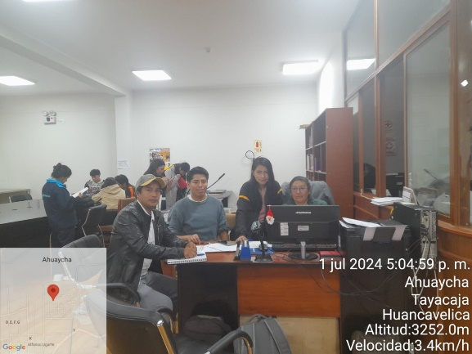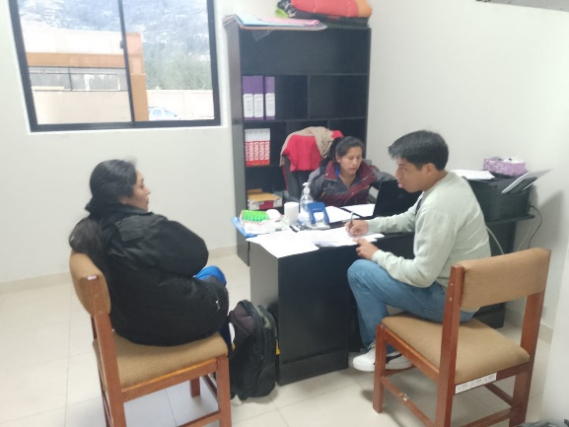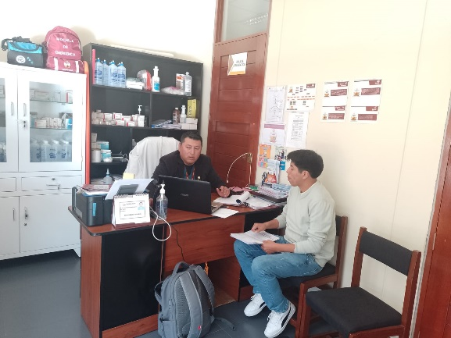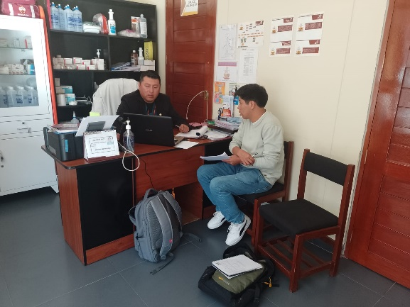

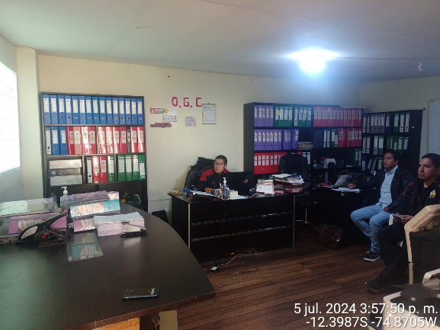

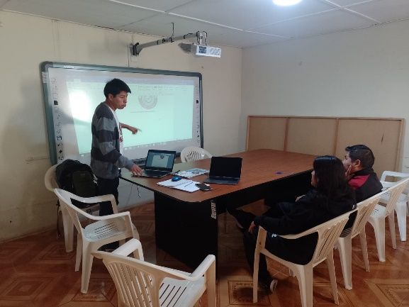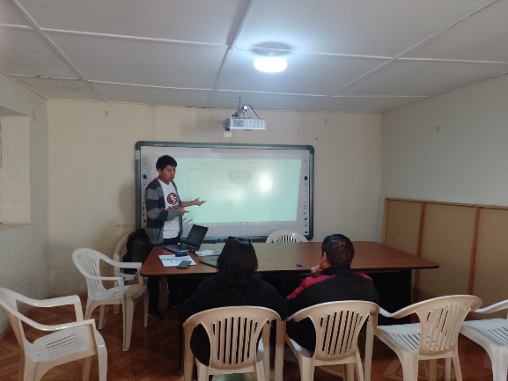

Menú de inicio:

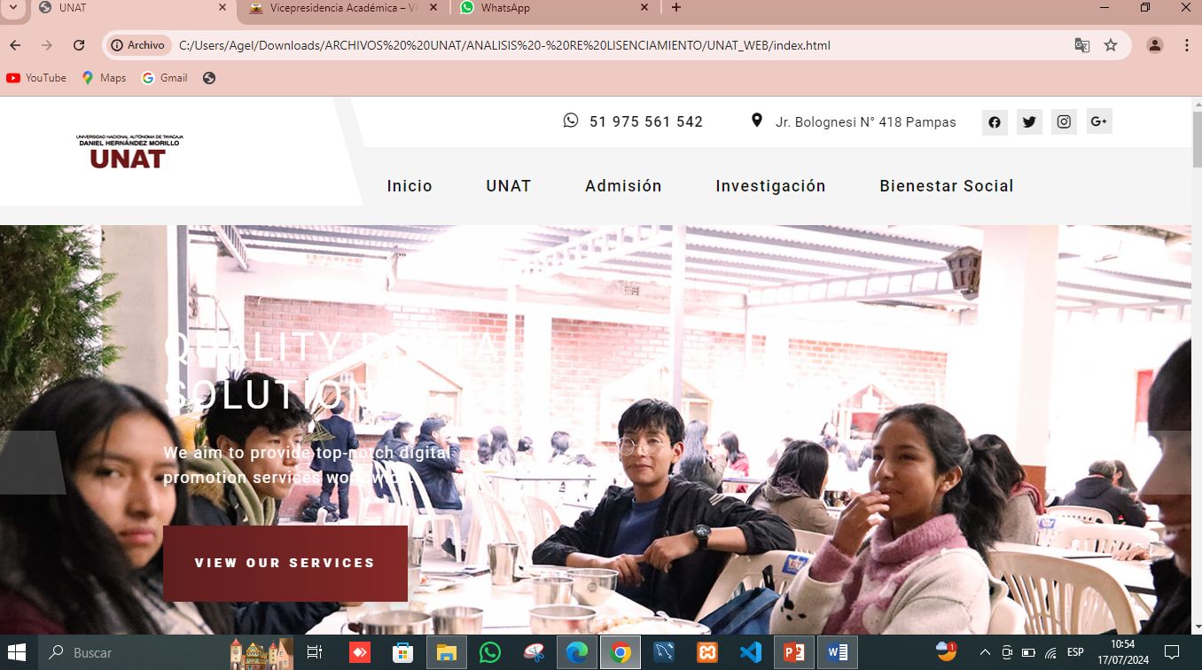

Cambios:

______________________________________________________________________________________________________________INICIO: CAMBIAR POR “LA UNIVERSIDAD”

ORDEN Y FORMATO DE MENU INICIO:

LA UNIVERSIDAD – ADMISION- PRE GRADO – INVESTIGACION – RESPONSABILIDAD SOCIAL – BIENESTAR

X: PORTAL TRANSPARENCIA Y: INTRANET-SISACAD Z: CONVOCATORIAS

UNAT:

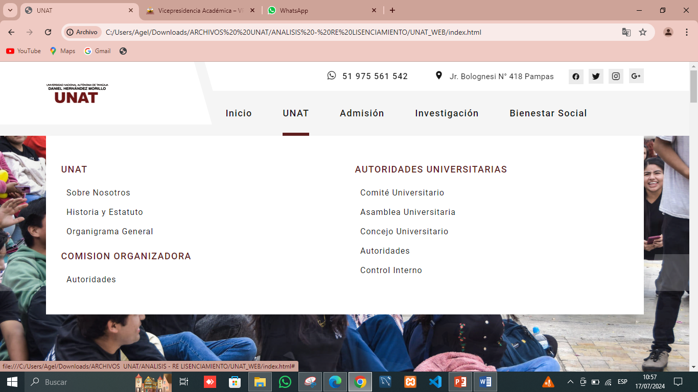

Cambios:

_______________________________________________________________________________________________________________1. CONSEJO UNIVERSITARIO, 2 ASAMBLEA UNIVERSITARIA 3. PRESIDENTE COMISION ORGANIZADORA

______________________________________________________________________________________________________________CREAR 3RA COLUMNA CON : DOCUMENTOS: RESOLUCION COMISION ORGANIZADORA. RESOLUCION PRESIDENCIA

RESOLUCIONES ADMINISTRATIVAS

RESOLUCION DE INVESTIGACION

______________________________________________________________________________________________________________

Admisión:

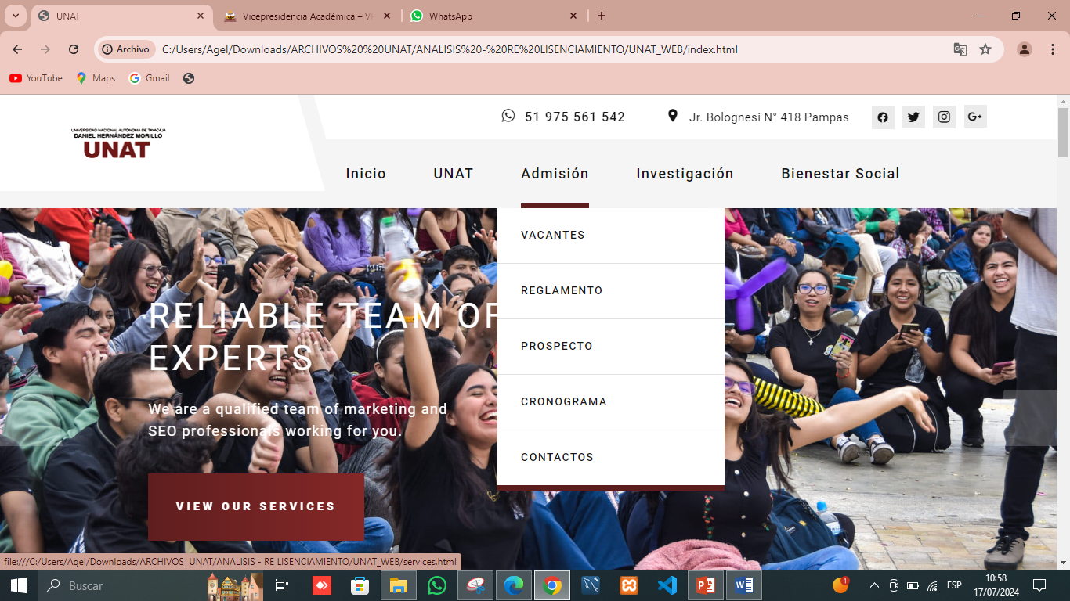

Cambios:

________________________________________________________________________________________________________________ADMISION (COLOCAR ENLACE PAGINA);

1. VACANTES 2. PROSPECTO, 3. MODALIDADES DE ADMISION 4. CRONOGRAMA 5. RESULTADOS DE ADMISION

_____________________________________________________________________________________________________2. CREAR COLUMNA 2 CON: INGRESO CEPRE UNAT: CEPRE Y RESULTADOS___________________________________________________________________________________________________________________________________________

Investigación:

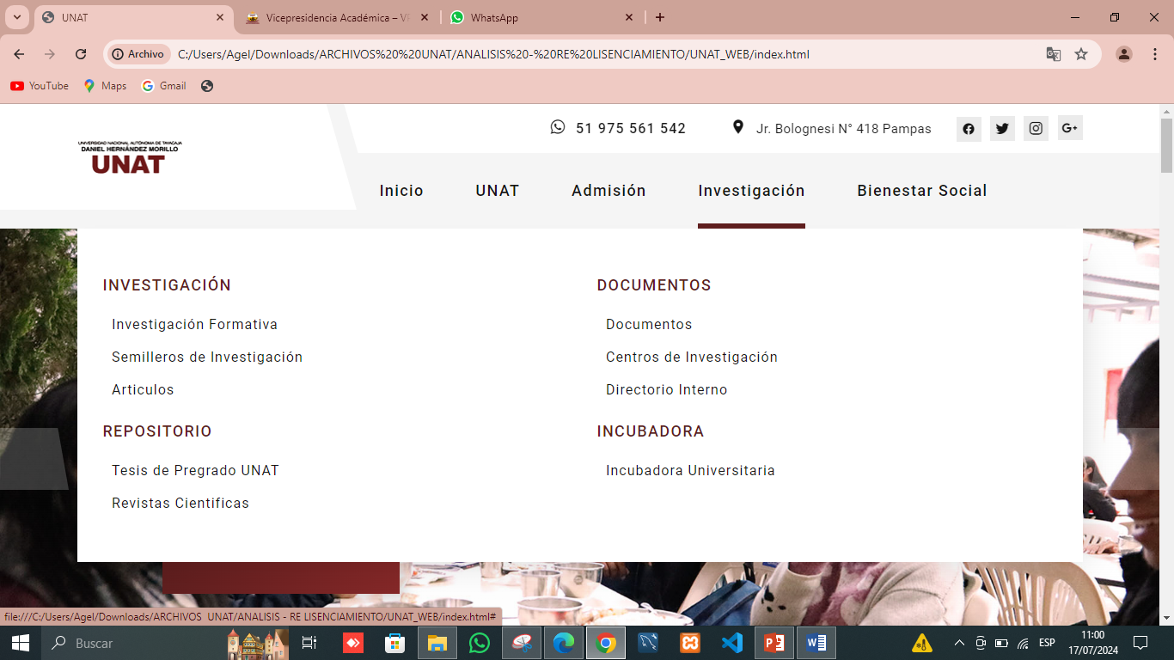

Cambios:

________________________________________________________________________________________________________________1. INSTITUTO DE INVESTIGACION ; 2. DIRECCION DE INCUBADORA ; 3. P. INNOVACION Y TRANSFERENCIA TECNOLOGICA; 4. DIRECCION DE PRODUCCION DE BIENES Y SERVICIO.___________________________________________________________________________________________________________________________________________________________________________________________________________________________________

Bienestar:

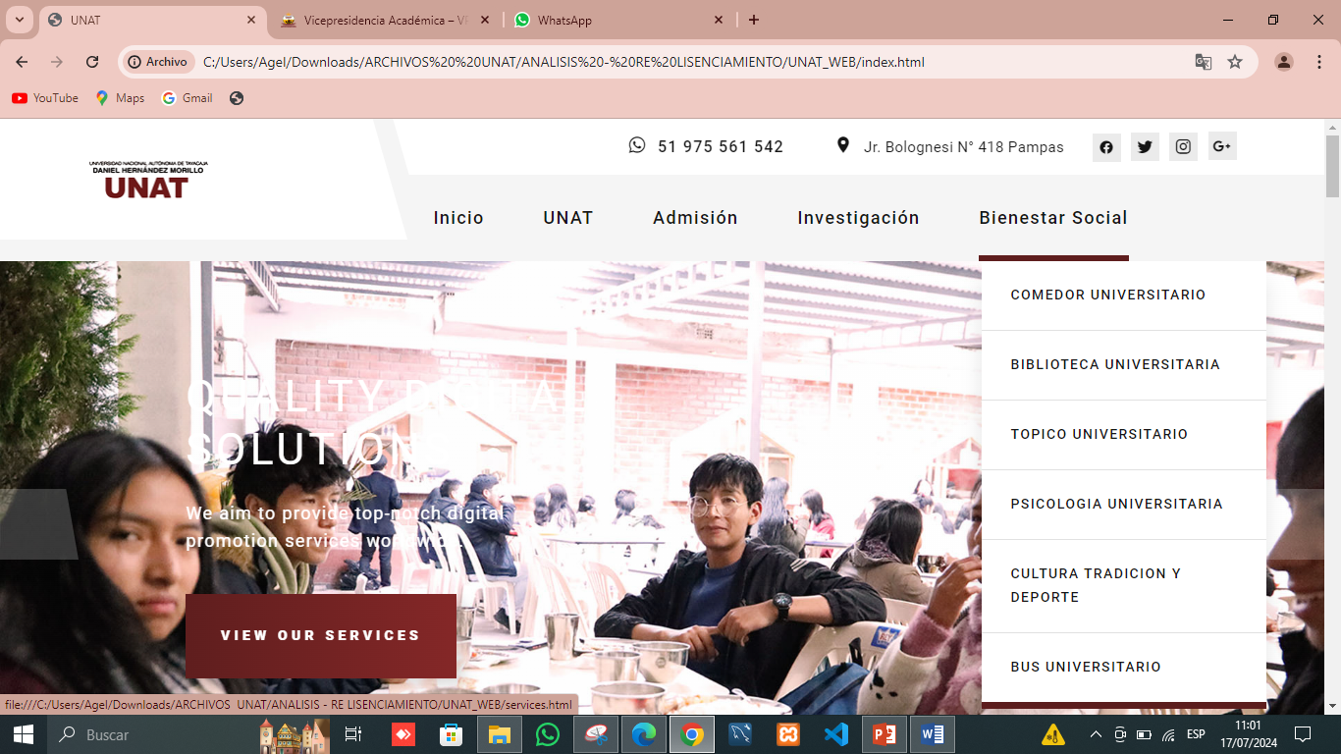

Cambios:  
______________________________________________________________________________________________________________OK______________________________________________________________________________________________________________________________________________________________________________________________________________________________________________________________________________________________________________________________________________________________________________________________________________________________________________________________________________________________________________________________________________________________________________________________________________________________________________________________________________

CARRERAS:  
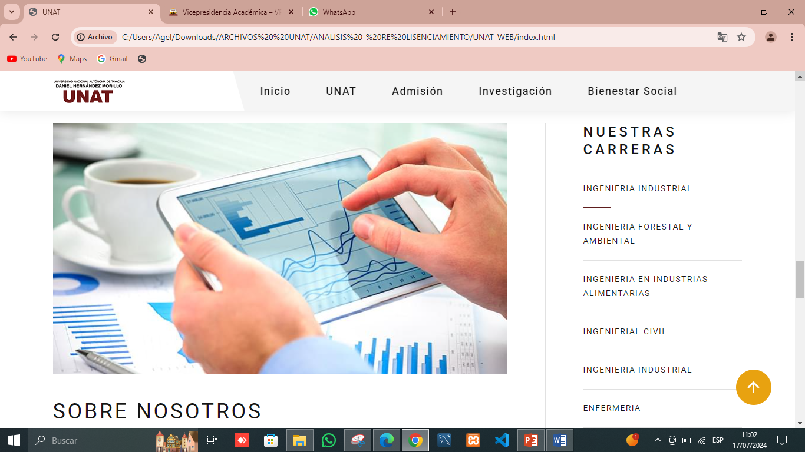

Cambios:

______________________________________________________________________________________________________________OK_______________________________________________________________________________________________________________________________________________________________________________________________________________________________________________________________________________________________________________________________________________________________________________________________________________________________________________________________________________________________________________________________________________________________________________________________________________________________________________________________________________

Información:

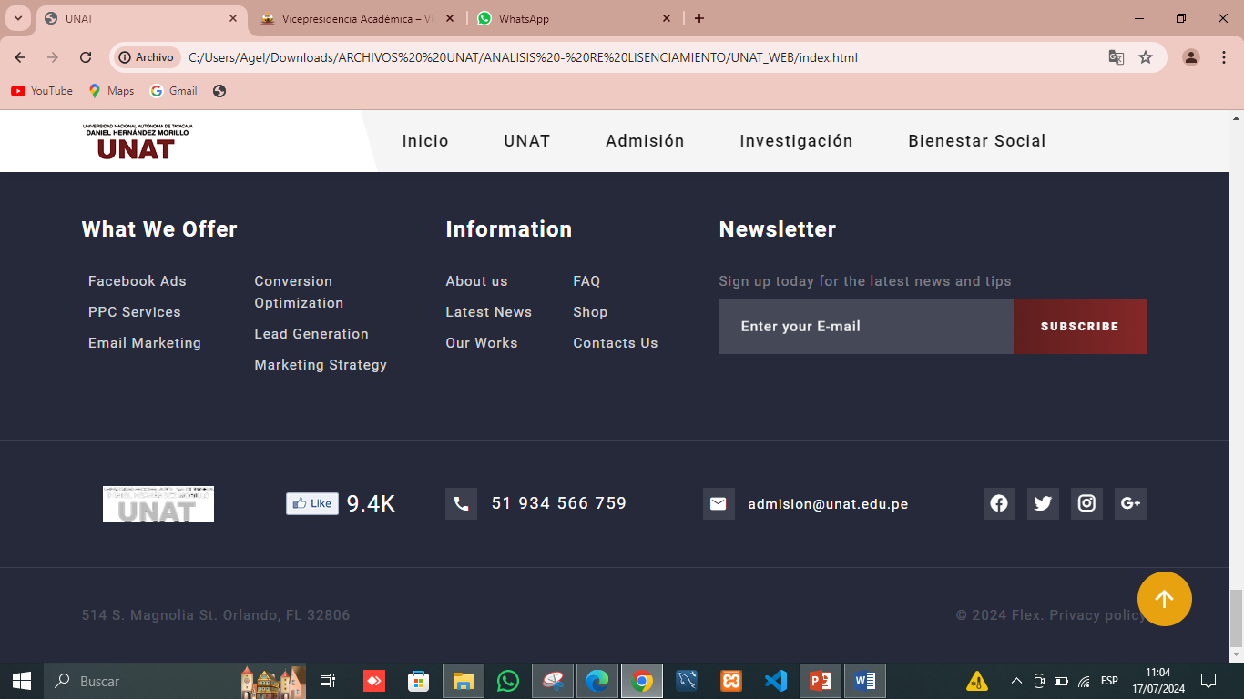

Cambios:

______________________________________________________________________________________________________________PARTIR EN 3 COLUMNAS:

1. CONTACTO: NUMEROS DE TELEFONO
2. ACCESOS RAPIDOS: DIRECTORIOS
3. UBICACIÓN: CORREO ELECTRONICO Y UBICACIÓN GEOGRAFICA ____________________________________________________________________________________________________